Guide du programme 2020 d’INCA au Lake Joe
Enrichir des vies. Créer des souvenirs inoubliables. Renforcer l’autonomie.
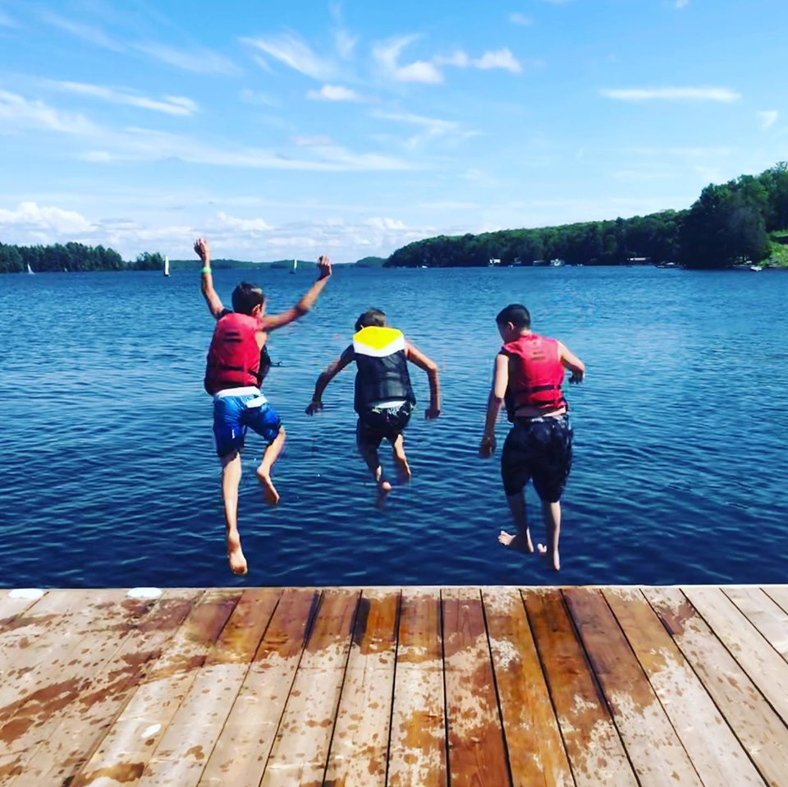

Table des matières

À propos du Lake Joseph Centre d’INCA 3
Programmes à l’intention des enfants et des jeunes 4
Exposition nordique (NorEx) (de la 6e à la 8e année) 4
Camp d'été (de 8 à 18 ans) 5
Programmes familiaux 9
Programmes destinés aux adultes 11
Résumé des programmes – par âge 15
Résumé des programmes – par thème 17
Résumé des frais 19
Inscrivez-vous maintenant! 21
Pour se rendre au camp 22

Remarque : La direction du programme du Lake Joseph Centre peut mettre à jour ou apporter des modifications au calendrier 2020. Tous les efforts seront faits pour maintenir les programmes et les frais tels qu'ils sont représentés; toutefois, des circonstances imprévues peuvent entraîner la substitution ou l'annulation d'un programme. Nous vous remercions de votre compréhension et espérons trouver le programme parfait pour vous et votre famille.

À propos du Lake Joseph Centre d’INCA

Depuis 1961, le camp du Lake Joseph Centre offre un mélange unique de loisirs et de développement des compétences dans un environnement sûr et inclusif. Unique en son genre au Canada, le programme vise à offrir des expériences enrichissantes aux Canadiens qui ont perdu la vision. Situé au cœur de Muskoka, le Lake Joseph Centre est un domaine accessible au bord d'un lac qui s'étend sur 12,5 acres à l'angle nord-ouest du magnifique Lake Joseph.

Voici quelques-unes des activités auxquelles vous pourrez vous adonner à Lake Joseph!

- Faites des vagues au Lake Joseph : pêche, pagaie (canot, kayak, surf à pagaie), croisières en bateau ponton, voile, natation, tubing, ski nautique, wakeboard, glissade d'eau.
- Soyez créatifs : musique, poterie, artisanat, danse, spectacles de talents
- Soyez actifs : basketball, tennis, volleyball, jeu de palets, mini-golf, randonnées en tandem, tir à l'arc, randonnées pédestres, yoga et plus encore.
- Apprenez de nouvelles compétences : dans un environnement amusant, sûr et favorable.
- Explorez Muskoka : en excursion.
- Reposez-vous et détendez-vous : lecture d'un livre au bord du lac, visite d’amis, nouveaux et anciens, autour d’un feu de camp

Pour faire une demande, veuillez aller sur le site : cniblakejoe.campbrainregistration.com

Pour plus d'informations, communiquez avec le Lake Joseph Centre d’INCA :
Courriel : lakejoe@inca.ca
Sans frais : 1-877-748-4028, Téléphone : 705-375-2630
Adresse Web : www.inca.ca/fr/lakejoe
Adresse postale : Lake Joseph Centre, 4 Joe Finley Way, MacTier, ON P0C 1H0

Programmes à l’intention des enfants et des jeunes

Ces programmes sont ouverts aux enfants et aux jeunes ayant une perte de vision. Certains programmes accueillent également les frères, sœurs et amis voyants de ceux qui ont perdu la vision.

Exposition nordique (NorEx) (de la 6e à la 8e année)
Dates : du 1er au 4 juin
Exposition nordique (NorEx) offre l’occasion à des jeunes qui sont aveugles ou ont une vision partielle de s’engager dans des expériences actives qui se déroulent dans un environnement sécuritaire, accessible et amusant qui est propice à l’atteinte des résultats d’apprentissage du programme d’éducation physique. Notre personnel qualifié présentera aux élèves des occasions de repousser leurs limites et de développer leur confiance par le biais de programmes d’activités pouvant inclure des expériences comme le canotage en canot voyageur ou tandem, le tir à l’arc, le vélo tandem et la voile pour ne nommer que celles-là. Des activités de santé et de mieux-être appuieront davantage le développement de l’autonomie et favoriseront une saine alimentation qui se veut le complément de ce programme de sports adaptés. Les jeunes qui participent à ce programme pourront être aidés par des enseignants itinérants ou des membres du personnel de Réadaptation en déficience visuelle.

Immersion en milieu naturel axé sur le perfectionnement du leadership (WILD) (jeunes de 15 à 19 ans)
Dates : du 28 juin au 3 juillet
Mettez votre courage à l’épreuve en pleine nature! Le programme d’immersion en milieu naturel axé sur le perfectionnement du leadership est un programme axé sur l'aventure dans le cadre duquel les participants travaillent de façon coopérative les uns avec les autres le temps d’une excursion en canot de plusieurs jours dans le parc Algonquin. Avec l’aide de personnel qualifié, nos aventuriers travailleront à développer des aptitudes en plein air – comme le maniement de la pagaie, la technique du portage et le camping – tout en apprenant de précieuses leçons sur la communication, le travail d’équipe et la résolution de problèmes. Les participants auront l’occasion de commercer leurs aventures par un parcours de cordes.

Nota : Les participants éventuels devront remplir une demande supplémentaire pour participer à ce programme.

Camp d'été (de 8 à 18 ans)
Dates : du 28 juin au 3 juillet
Commencez l’été du bon pied en participant à notre semaine de camp d’été! Apprenez de nouvelles aptitudes, faites l’essai de nouvelles activités et tissez de nouvelles amitiés tout en développant votre confiance et votre indépendance dans un environnement sécurisant et chaleureux. Ce programme combine des activités collectives et des programmes que les participants choisissent individuellement, comme en tir à l’arc, sports sur courts, natation, arts, voile, canotage et plus encore! Grâce au soutien d’un personnel expérimenté et de spécialistes qualifiés, l’expérience du camp d’été sera sûrement un moment fort de l’été.

Nota : Ouvert aux enfants et aux jeunes ayant une perte de vision ainsi qu’aux frères, sœurs et amis de ces derniers.

Repousser les limites des jeunes actifs (PLAY) (de 8 à 18 ans)
Dates : du 26 au 31 juillet
Repousser les limites des jeunes s'adresse à ceux qui veulent faire l'expérience de différents sports au Lake Joseph. Du basketball au tir à l'arc, en passant par les sports nautiques, vous aurez l'occasion d'essayer différents sports et activités qui encouragent un mode de vie actif. Des ateliers sur la santé et le bien-être, notamment sur l'autonomie, l'alimentation saine et les soins personnels, complètent ce programme de sports adaptés.

Nota : Ouvert aux enfants et aux jeunes ayant une perte de vision ainsi qu’aux frères, sœurs et amis de ces derniers.
Camp Aptitudes au Lake Joseph (de 8 à 18 ans)
Dates : du 26 au 31 juillet
Ce programme est assorti d’objectifs de développement athlétique. Les participants auront droit à de l’encadrement individualisé de la part d’experts et d’instructeurs qui les aideront à atteindre leurs objectifs de performance par le biais de programmes sportifs spécialisés. Les participants pourront choisir entre la voile ou le triathlon (natation, vélo, course à pied) pour leur discipline dont l’aboutissement sera une régate ou un triathlon à la fin du programme.

Nota : Ouvert aux enfants et aux jeunes ayant une perte de vision ainsi qu’aux frères, sœurs et amis de ces derniers.

SCORE (Skills, Confidence and Opportunities through Recreation and Education) (programme axé sur l'acquisition de compétences, le renforcement de la confiance en soi et l'extension des possibilités grâce aux loisirs et à l’éducation) (de 15 à 20 ans)
Dates : du 19 au 31 juillet (au Lake Joseph du 26 au 31 juillet)
Le programme national SCORE d’INCA est une expérience estivale de deux semaines qui combine les joies du camp avec des excursions et des activités visant à aider les jeunes atteints d’une déficience visuelle à apprendre et à développer des compétences pour poursuivre des études postsecondaires. La première semaine se déroule à Toronto et la deuxième au Lake Joseph Centre d’INCA. Vous participerez à un programme de développement du leadership (et recevrez un certificat à la fin du programme) et prendrez part à des activités amusantes comme la natation, l'escalade, le vélo en tandem et le tubing.

Nota : Les participants éventuels devront remplir une demande supplémentaire et se prêter à une entrevue avec le personnel du programme avant d’être admis au programme SCORE. Pour plus d'informations, veuillez faire parvenir un courriel à Rhonda Underhill-Gray à rhonda.underhill-gray@inca.ca, ou appelez le 1-800-563-2642 ou le 647-535-8962.

Formation de conseillers (CIT) (de 15 à 19 ans)
Dates : du 26 juillet au 8 août
Développez des compétences de travail tout en vous amusant en vous inscrivant à notre programme de deux semaines conçu pour développer vos compétences en leadership et vous habiliter à jouer un rôle actif dans la vie du camp. La première semaine est consacrée à des ateliers sur le leadership ainsi qu’au développement d’aptitudes qui vous seront utiles dans tous les secteurs d’activités du camp. Qu’il s’agisse d’établir des objectifs ou du développement de l’enfant, de faire des feux de camp ou d’animer des activités, ce programme est conçu pour aider les participants à développer leur confiance et les aptitudes nécessaires pour devenir des membres actifs de l’équipe. Les conseillers en formation seront jumelés avec des mentors pendant toute la durée de leur placement afin qu’ils puissent continuer de parfaire leurs compétences et poursuivre leur apprentissage dans un environnement pratique.

Nota : Les participants éventuels devront remplir une demande supplémentaire et se prêter à une entrevue avec le personnel du programme avant d’être admis à ce programme. Les participants qui réussiront ce programme seront assurés d’être invités à une entrevue pour pourvoir un poste futur au sein du personnel du camp, sans pour autant se voir garantir un emploi. Il n’est pas nécessaire d’être client pour être admissible à ce programme.

Programme canadien de développement du leadership (CLDP)
(de 15 à 21 ans)
Dates : du 10 au 14 août
Soyez le changement! Tissez des liens avec d’autres jeunes ayant une perte de vision qui viennent d’un bout à l’autre du pays et participez à la discussion. Ce programme portera notamment sur l’art oratoire, la défense des droits, la pensée critique, la conscience de soi ainsi que la marque personnelle tout en développant la confiance et l’autonomie des participants dans le cadre d’activités spécialisées. Travaillant avec des animateurs qualifiés, les participants auront l’occasion d’essayer de nouvelles choses dans un environnement amusant, sécuritaire et convivial.

Nota : Ce programme s’adresse aux jeunes ayant une perte de vision.

« Les programmes à l’intention des jeunes m'ont donné l'occasion de rencontrer d'autres jeunes ayant une déficience visuelle comme moi et de créer des liens très forts. Je suis maintenant à la recherche de programmes universitaires qui me permettront de travailler avec les enfants et je peux dire avec plaisir que le Lake Joseph Centre m'a vraiment aidé à me mettre sur cette voie ».

Emilee Schevers, campeuse et conseillère au Lake Joseph Centre d’INCA

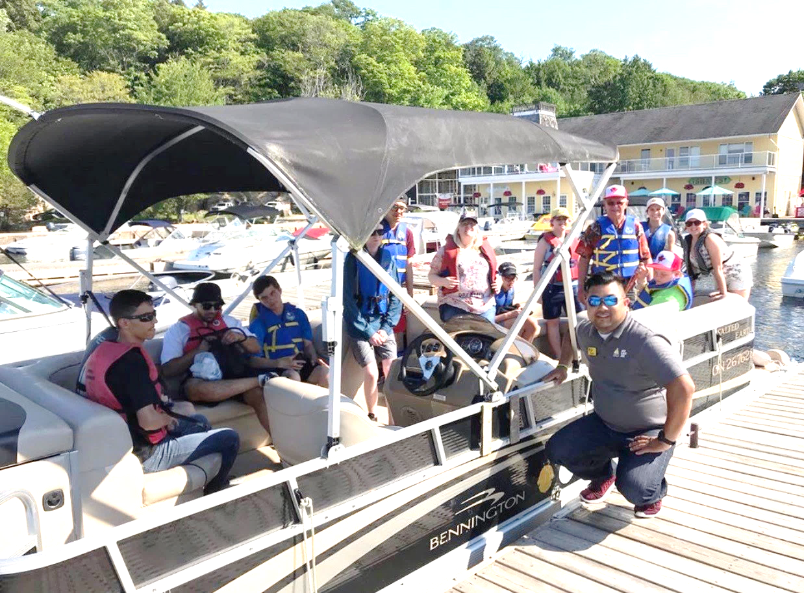
Des participants du Programme canadien de développement du leadership 2019 s’apprêtent à faire une promenade en ponton jusqu’à Port Carling pour aller manger une glace.

Programmes familiaux

Programmes familiaux - Semaine 1 et 2
Dates : du 19 au 25 juillet et du 2 au 8 août
Notre programme familial vous donne, à vous et à votre famille, l'occasion de profiter ensemble de la beauté de Muskoka. Faites un plongeon dans le lac, faites un tour en tandem, allez à la pêche, partez en croisière sur le lac ou détendez-vous au coin du feu. Il y en a pour tous les goûts ! Nous proposons chaque jour un camp pour les enfants et les jeunes, des excursions facultatives hors site, et des soirées réservées aux adultes avec des activités séparées pour les enfants. Les semaines familiales combinent la liberté d'un chalet ou d'un centre de villégiature avec les activités classiques d'un camp de vacances pour toute la famille !

Nouveau! Semaine familiale 3
Dates : du 23 au 29 août
Nouveauté cette année, la semaine familiale 3 sera consacrée aux familles ayant des enfants atteints d’une déficience visuelle. En plus des activités classiques du camp proposées lors des autres semaines familiales, ce programme comprendra des ateliers pour les parents. Faites un plongeon dans le lac, faites un tour en tandem, allez à la pêche, faites une croisière sur le lac ou détendez-vous autour d'un feu de camp. Il y en a pour tous les goûts!

Nouveau! Fin de semaine de pêche en famille
Dates : du 2 au 4 octobre
Dans le cadre de ce programme, vous et votre enfant serez accompagnés d’un pêcheur à la ligne pour explorer les territoires de pêche dans la région de Muskoka! Vous apprendrez différentes techniques et stratégies pour la grosse prise, tout en participant à des défis amusants tout au long de la journée. À vos agrès!

Nota : Nombre de places limité. Les types de bateaux de pêche varient.
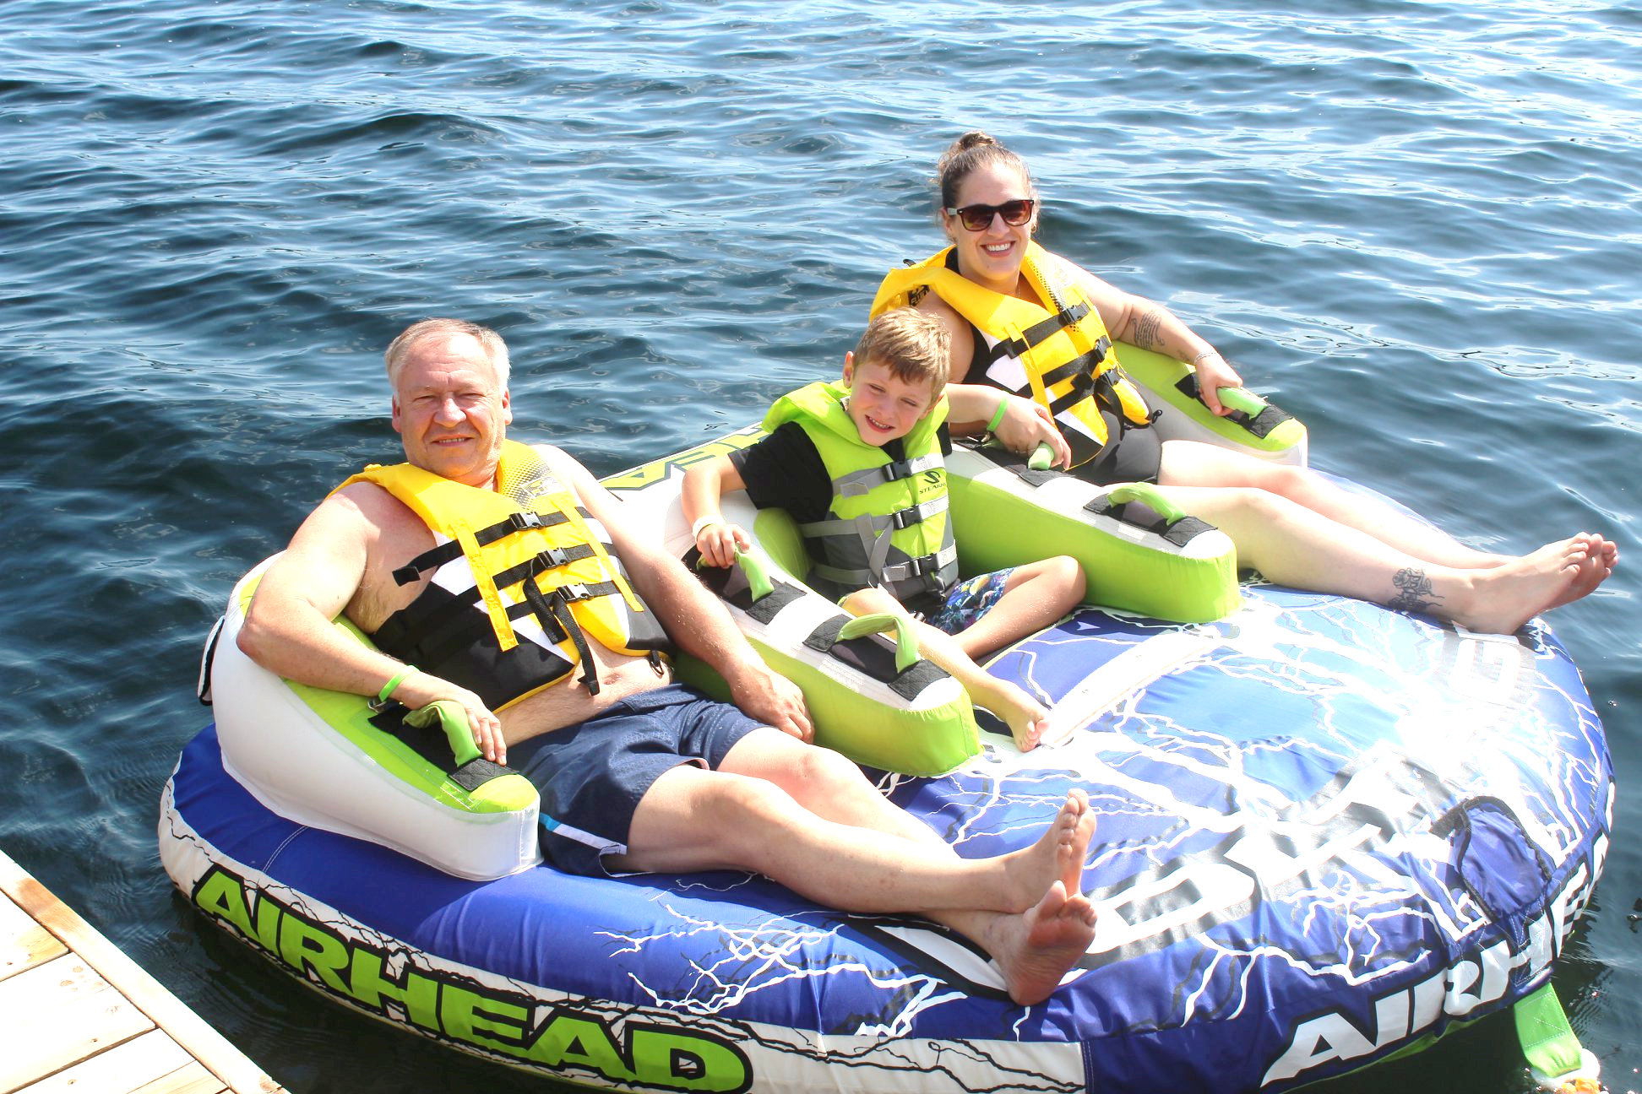
Du plaisir sur la chambre à air!

« Je suis allé au Lake Joseph pour la première fois à 12 ans dans le cadre de la semaine familiale. Une personne ayant une vision partielle m'a fait visiter le lac. Plus tard, nous avons remarqué qu'une personne enseignant le yoga était complètement aveugle. Je ne pouvais pas croire que cet endroit magique existait...c’est alors que je me suis dit : « J'ai enfin trouvé des personnes avec qui je peux m’identifier. » Je ne parlais pas des personnes ayant une déficience visuelle, mais de personnes qui avaient réussi, qui étaient positives et autonomes. Et maintenant, je sais que je peux tout faire ».

Emma Van Dyk, campeuse et conseillère au Lake Joseph Centre d’INCA

Programmes destinés aux adultes

Nouveau! Semaine d'aventures pour adultes
Dates : du 15 au 19 juin
Commencez votre aventure sur le surplomb d’un couvert forestier qui cache un parcours d’obstacles avant de vous rendre dans la nature sauvage pour une excursion de plusieurs jours en canot dans le parc Algonquin. Animé par du personnel qualifié, vous pagayerez, ferez du portage, cuisinerez en plein air et camperez tout en vous rapprochant de la nature et d'autres personnes partageant les mêmes intérêts.

Nota : ce programme exige une assez bonne forme physique. Vous devrez remplir une demande supplémentaire et il se peut que vous ayez besoin d'une lettre signée par un médecin pour participer.

Nouveau! Semaine pour jeunes adultes (de 19 à 35 ans)
Dates : du 15 au 19 juin
Joignez-vous à de jeunes adultes partageant les mêmes intérêts que les vôtres sur les rives du magnifique Lake Joseph pour vous détendre, décompresser et vous amuser! Cette expérience de cinq jours et quatre nuits comprendra une combinaison d'ateliers, d'activités de loisirs et d'événements sociaux. Participez à une course effrénée, participez à une soirée meurtre et mystère ou à un club de lecture, et profitez des activités classiques d'un camp d'été dans la région pittoresque de Muskoka.

Semaines pour adultes 1, 2, 3
Dates : du 5 au 11 juillet, du 12 au 18 juillet et du 30 août au 5 septembre
Évadez-vous et passez une semaine sur les rives du superbe Lake Joseph dans la région de Muskoka. Que vous soyez en quête d’aventure ou à la recherche de détente, nous avons de quoi vous proposer. Choisissez entre diverses activités sur place comme la natation, la voile, la pêche, les jeux de pelouse et des activités artistiques, tout en tissant des liens avec des personnes ayant des intérêts ou des expériences semblables aux vôtres. Faites l’essai de notre glissade d’eau ou encore utilisez notre nouveau four à pizza extérieur pour vous préparer une délicieuse pizza. Des activités facultatives hors site sont proposées à celles et ceux qui souhaitent découvrir la région. Terminez vos journées autour du feu de camp avec des amis anciens et nouveaux. Joignez-vous à nous cet été pour vivre une expérience de vie inoubliable!

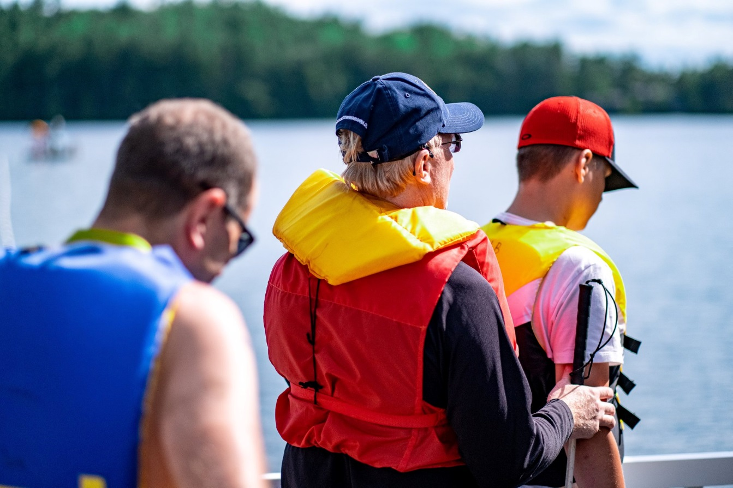

Campeurs qui s’apprêtent à hisser la voile.

Mini-semaine estivale pour adultes
Dates : du 18 au 22 août
Profitez de notre mini-camp pour adultes de quatre nuits et cinq jours pour goûter à l'expérience du Lake Joseph Centre d'INCA. Profitez de toutes les activités classiques d'un camp d'été comme la natation, le tubing, le vélo en tandem et les feux de camp. Essayez notre nouveau toboggan aquatique ou une partie de basketball ou de palets sur le nouveau terrain de sport.

Nouveau! Mini-semaine automnale pour adultes
Dates : du 5 au 9 octobre
L’automne à Muskoka ! Quel beau moment pour être au Lake Joseph Centre d’INCA! Profitez de notre mini-semaine de quatre nuits et cinq jours pour avoir un avant-goût de l'expérience du camp. Profitez de toutes les activités classiques du camp, comme les croisières sur ponton, les baignades rafraîchissantes, les randonnées d'automne, les feux de camp chaleureux et les délicieuses gourmandises de notre tout nouveau four à pizza extérieur.

Résumé des programmes – par date

Juin
- Du 1er au 4 juin – Exposition nordique (de la 6e à la 8e année)
- Du 15 au 19 juin – Semaine d’aventures pour adultes (19 ans et plus)
- Du 15 au 19 juin – Semaine pour jeunes adultes (de 19 à 35 ans)
- Du 28 juin au 3 juillet – Camp d’été (de 8 à 18 ans)
- Du 28 juin au 3 juillet – WILD (de 15 à 19 ans)

Juillet
- Du 5 au 11 juillet – Semaine pour adultes 1 (19 ans et plus)
- Du 12 au 18 juillet – Semaine pour adultes 2 (19 ans et plus)
- Du 19 au 25 juillet – Semaines pour adultes 1, 2, 3 (tous âges)
- Du 26 au 31 juillet – Camp Aptitudes (de 8 à 18 ans)
- Du 26 au 31 juillet – PLAY (de 8 à 18 ans)
- Du 26 au 31 juillet – SCORE (de 15 à 20 ans)
- Du 26 juillet au 8 août – CIT (de 15 à 19 ans)

Août et septembre
- Du 2 au 8 août – Semaine pour adultes 2 (tous âges)
- Du 10 au 14 août – CLDP (de 15 à 21 ans)
- Du 18 au 22 août – Mini-semaine estivale pour adultes (19 ans et plus)
- Du 23 au 29 août – Semaine pour adultes 3 (tous âges)
- Du 30 août au 5 septembre – Semaine pour adultes 3 (19 ans et plus)

Octobre
- Du 2 au 4 octobre – Fin de semaine de pêche en famille 3 (tous âges)
- Du 5 au 9 octobre – Mini-semaine automnale pour adultes (19 ans et plus)

Résumé des programmes – par âge

Enfants (de 8 à 18 ans)
- Exposition nordique (de la 6e à la 8e année), du 1er au 4 juin
- Camp d’été (de 8 à 18 ans), du 28 juin au 3 juillet
- PLAY (de 8 à 18 ans), du 26 au 31 juillet
- Camp Aptitudes (de 8 à 18 ans), du 26 au 31 juillet

Adolescents et jeunes (de 12 à 21 ans)
- Camp d’été (de 8 à 18 ans), du 28 juin au 3 juillet
- PLAY (de 8 à 18 ans), du 26 au 31 juillet
- Camp Aptitudes (de 8 à 18 ans), du 26 au 31 juillet
- WILD (de 15 à 19 ans), du 28 juin au 3 juillet
- SCORE (de 15 à 20 ans), du 26 au 31 juillet
- Programme canadien de développement du leadership (CLDP) (de 15 à 21 ans), du 10 au 14 août
- Formation de conseillers (CIT) (de 15 à 19 ans), du 26 juillet au 8 août

Adultes (19+)
- Semaine pour jeunes adultes (de 19 à 35 ans), du 15 au 19 juin
- Semaine d’aventures pour adultes, du 15 au 19 juin
- Semaine pour adultes 1, du 5 au 11 juillet
- Semaine pour adultes 2, du 12 au 18 juillet
- Semaine pour adultes 3, du 30 août au 5 septembre
- Mini-semaine estivale pour adultes, du 18 au 22 août
- Mini-semaine automnale pour adultes, du 5 au 9 octobre

Tous âges (adultes et enfants)
- Semaine familiale 1, du 19 au 25 juillet
- Semaine pour adultes 2, du 2 au 8 août
- Semaine pour adultes 3, du 23 au 29 août
- Fin de semaine de pêche en famille, du 2 au 4 octobre

Résumé des programmes – par thème

Aventure
- Semaine d’aventures pour adultes, du 15 au 19 juin
- WILD (15 à19 ans), du 28 juin au 3 juillet
- Fin de semaine de pêche en famille, du 2 au 4 octobre

Athlétisme/Sports/Acquisition de compétences/Programme axé sur une vie active en plein air
- Exposition nordique (de la 6e à la 8e année), du 1er au 4 juin
- Semaine d’aventures pour adultes, du 15 au 19 juin
- WILD (de 15 à 19 ans), du 28 juin au 3 juillet
- PLAY (de 8 à 18 ans), du 26 au 31 juillet
- Camp Aptitudes (de 8 à 18 ans), du 26 au 31 juillet
- Fin de semaine de pêche en famille, du 2 au 4 octobre

Camps « classiques »
- Semaine pour jeunes adultes (de 19 à 35 ans), du 15 au 19 juin
- Camp d’été (de 8 à 18 ans), du 28 juin au 3 juillet
- Semaine pour jeunes adultes (de 19 à 35 ans), du 15 au 19 juin
- Semaine pour adultes 1, du 5 au 11 juillet
- Semaine pour adultes 2, du 12 au 18 juillet
- Semaine pour adultes 3, du 30 août au 5 septembre
- Mini-semaine estivale pour adultes, du 18 au 22 août
- Semaine familiale 1, du 19 au 25 juillet
- Semaine pour adultes 2, du 2 au 8 août
- Semaine pour adultes 3, du 23 au 29 août
- Mini-semaine automnale pour adultes, du 5 au 9 octobre

Mini-Camps
- Mini-semaine estivale pour adultes, du 18 au 22 août
- Mini-semaine automnale pour adultes, du 5 au 9 octobre

Développement du leadership chez les jeunes
- SCORE (de 15 à 20 ans), du 26 au 31 juillet
- Formation de conseillers (CIT) (de 15 à 19 ans), du 26 juillet au 8 août
- Programme canadien de développement du leadership (CLDP) (de 15 à 21 ans), du 10 au 14 août
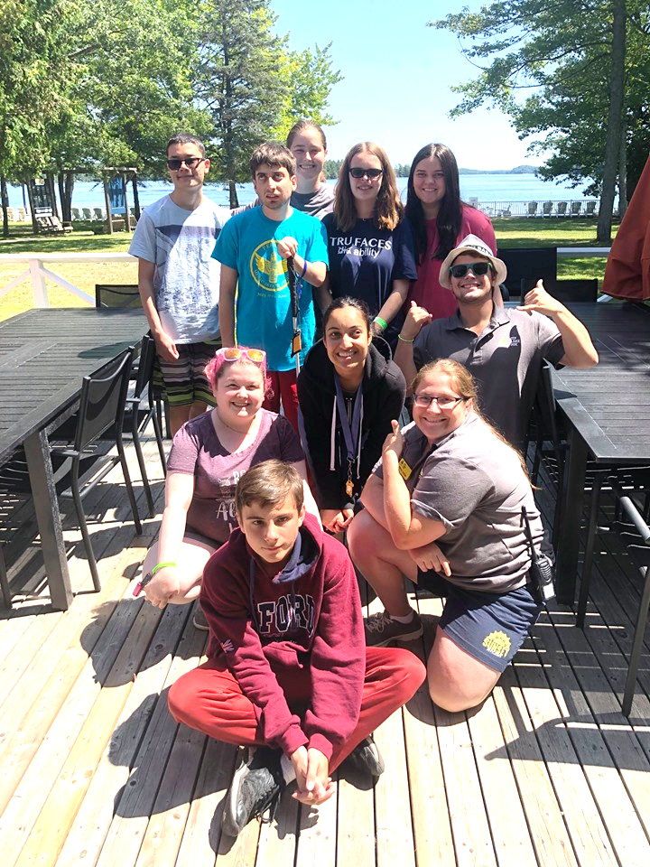

Les participants du Programme de formation des conseillers 2019 prennent la pose sur la terrasse du centre d’INCA au Lake Joseph.

Résumé des frais

Toutes les expériences au camp comprennent les repas, l'hébergement partagé et tous les programmes et activités sur place (les excursions hors site facultatives ont un coût supplémentaire). Grâce à la générosité des bienfaiteurs de la Fondation INCA, les frais d'inscription aux camps sont fortement subventionnés afin de maintenir les frais de camp au plus bas. D'autres subventions peuvent être accordées aux personnes qui remplissent les conditions requises.

Programmes pour les enfants et les jeunes
Exposition nordique (de la 6e à la 8e année)  Du 1er au 4 juin | Appeler pour obtenir des détails
Camp d’été (de 8 à 18 ans)  Du 28 juin au 3 juillet | 460 $
WILD (de 15 à 19 ans)  Du 28 juin au 3 juillet | 600 $
PLAY (de 8 à 18 ans)  Du 26 au 31 juillet | 460 $
Camp Aptitudes (de 8 à 18 ans)  Du 26 au 31 juillet | 460 $
SCORE (de 15 à 20 ans)  Du 26 au 31 juillet | Appelez Rhonda Underhill-Gray au 1-800-563-2642 ou au 647-535-8962.
Formation de conseillers (CIT) (de 15 à 19 ans)  Du 26 juillet au 8 août | $900
Programme canadien de développement du leadership (CLDP) (de 15 à 21 ans)  Du 10 au 14 août | $360

Programmes familiaux
Semaine familiales  - 1, du 19 au 25 juillet  - 2, du 2 au 8 août  - 3, du 23 au 29 août | Appelez pour obtenir des détails
Fin de semaine de pêche en famille  Du 2 au 4 octobre | Appelez pour obtenir des détails

Programmes pour adultes
Semaine pour jeunes adultes (de 19 à 35 ans)  Du 15 au 19 juin | 460 $
Semaine d’aventures pour adultes  Du 15 au 19 juin | 600 $
Semaines pour adultes  - 1, du 5 au 11 juillet  - 2, du 12 au 18 juillet  - 3, du 30 août au 5 septembre | 690 $
Mini-camps pour adulte  - Été, du 18 au 22 août  - Automne, du 5 au 9 octobre | 460 $

Inscrivez-vous maintenant!

Nous prenons le temps de vous connaître et sommes là pour répondre à vos questions. Inscrivez-vous dès maintenant et vivez la « magie du camp » de Lake Joseph d’INCA. Nous travaillerons avec vous pour nous assurer que tous les détails sont pris en compte :
- les besoins en matière d'hébergement,
- les besoins alimentaires,
- des aides médicales spéciales,
- le transport,
- et plus encore!
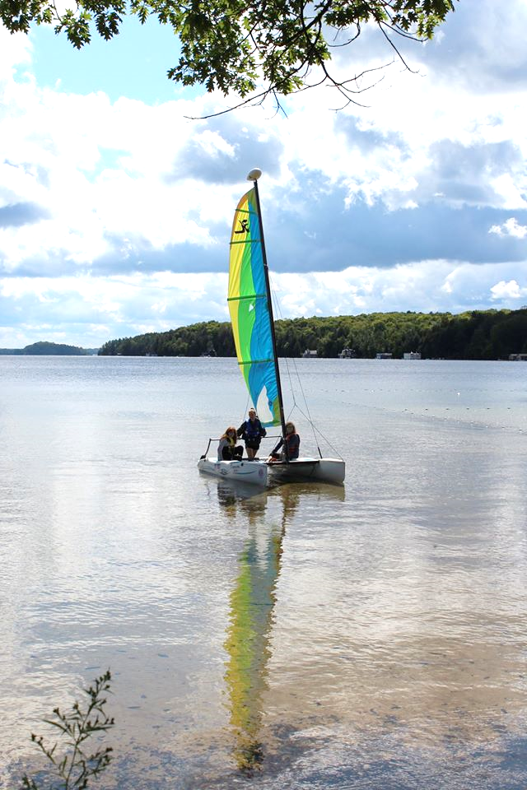
Pour plus d'informations, visitez le site www.inca.ca/fr/lakejoe, envoyez un courriel à lakejoe@inca.ca, ou appelez au 1-877-748-4028 ou au 705-375-2630.

Pour vous inscrire, veuillez vous rendre à la page : cniblakejoe.campbrainregistration.com

Pour se rendre au camp

Nous accueillons des personnes en provenance de tout le Canada et de partout dans le monde!

Le Lake Joseph Centre d’INCA est situé au : 4 Joe Finley Way, MacTier, ON P0C 1H0

Vous arrivez en voiture?

Itinéraire depuis Toronto/Sud de l'Ontario*
- Prenez l'autoroute 400 nord juste après Barrie jusqu'au prolongement de l'autoroute 400 (anciennement l'autoroute 69)
- Continuer vers le nord sur l'autoroute 400 jusqu'à la sortie 189 pour la ON-69 en direction de MacTier/Gravenhurst
- Suivez la route du Lake Joseph (anciennement route 69) après la route 169
- Tourner à droite sur Joe Finley Way

*Le GPS fournit souvent des indications pour emprunter la route à péage 407. La route à péage permet de gagner environ 10 minutes de trajet (environ 2 heures), mais à un coût. Veuillez consulter un site Web comme mapquest.ca pour obtenir des indications ou n'oubliez pas de régler les paramètres du GPS.

Itinéraire depuis le nord de l'Ontario
- Prenez la route 69 sud jusqu'à la route 400 sud
- Continuer vers le sud sur l'autoroute 400 jusqu'à la sortie 207 pour la route ON-69 en direction de MacTier/Gravenhurst
- Suivez la route du Lake Joseph (anciennement route 69)
- Tourner à gauche sur Joe Finley Way

Itinéraire depuis l'est de l'Ontario
- Prendre l'autoroute 417 ouest jusqu'à Bruce St/County Road 20 jusqu'à l'autoroute 60 ouest
- Continuez sur l'autoroute 60 et rejoignez l'autoroute 11 sud
- Prenez la sortie 219 pour Muskoka Rd 3 en direction de Huntsville/Aspdin
- Tourner à droite sur Aspdin Rd/Muskoka District Road 3 (route régionale 3 W)
- Tourner à droite sur la route 141 ouest et tourner à gauche sur Lake Joseph Rd (anciennement la route 69)
- Tourner à gauche sur Joe Finley Way

Le stationnement est gratuit mais le nombre de place est limité. Veuillez vous garer dans les places de stationnement désignées.

Avez-vous besoin de transport?

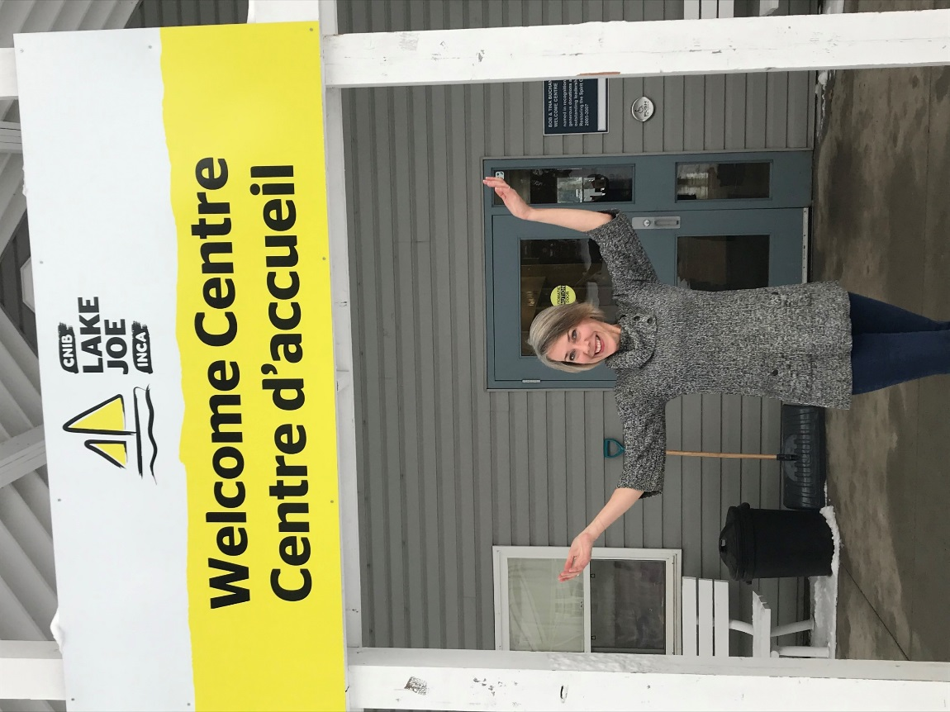
Nous sommes heureux de travailler avec vous pour vous fournir un service de transport à partir de l'aéroport international Pearson et de la gare Union de Toronto, ainsi que d'autres villes de l'Ontario. Des frais supplémentaires peuvent s'appliquer.

Une fois rendu au Lake Joseph, il vous suffit de vous rendre au Centre d'accueil pour vous enregistrer et recevoir la clé de votre chambre. Nous vous attendons!

Encore une chose…

Nous sommes impatients de vous accueillir au Lake Joseph en tant qu'invité, mais il y a tant d’autres façons de profiter du Lake Joseph Centre d’INCA. Avez-vous songé à :

- vous joindre à notre équipe
- faire du bénévolat au Lake Joseph
- assister à un événement (visitez le site www.inca.ca/fr/lakejoe pour voir les événements à venir)
- faire un don
- vous abonnez du bulletin de Lake Joseph

Pour plus d'informations, visitez le site www.inca.ca/fr/lakejoe, envoyez un courriel à lakejoe@inca.ca, ou appelez au 1-877-748-4028 ou au 705-375-2630.

INCA Lake Joseph
4, Joe Finley Way
MacTier, ON P0C 1H0
Web : www.inca.ca/fr/lakejoe
Courriel : lakejoe@inca.ca
Sans frais : 1-877-748-4028
Téléphone : 705-375-2630

